**Obilježili smo Dane kruha i Dan ružičaste vrpce**

11. listopada 2024. u našoj su školi obilježeni Dani kruha. Dani kruha su tradicionalna manifestacija koja se obilježava u Hrvatskoj i drugim zemljama, a povezani su sa Svjetskim danom hrane koji se slavi 16. listopada.

Dane kruha u predvorju Škole nastavnici, djelatnici i učenici su zajedno proslavili s mislima zahvalnosti i prigodnim pjesmama koje je otpjevao naš zbor pod ravnanjem nastavnice Katarine Adler, te recitatorskim programom Dramske skupine. Učenici su zajedno radili na pripremi svojih štandova s raznovrsnim jelima. Natjecanje za najljepši štand bilo je izvrsna prilika za prikaz zajedničkog rada i timskog duha kroz dekoracije, kao i talenta i vještina za ukusna jela koja smo imali priliku kušati. Nagrađeni štandovi:

- najljepši štand s etno elementima – 2.b

- najraznovrsniji štand – 1.b

- estetski najuređeniji štand – 4.a

- najkreativniji štand – 2.e

- posebna nagrada za suradnju između razreda – 3.a i 3.b

Kruh i domaće kolače i peciva prije zajedničkoga objeda blagoslovio je fra Stjepan Jambrošić, Predstojnik župe sv. Nikole biskupa u Hrvatskoj Kostajnici.

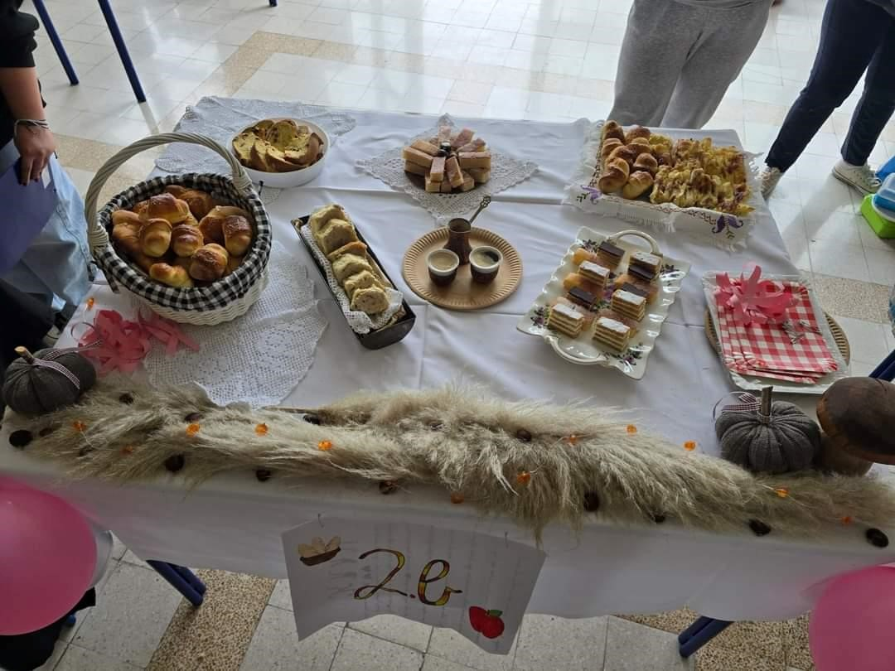

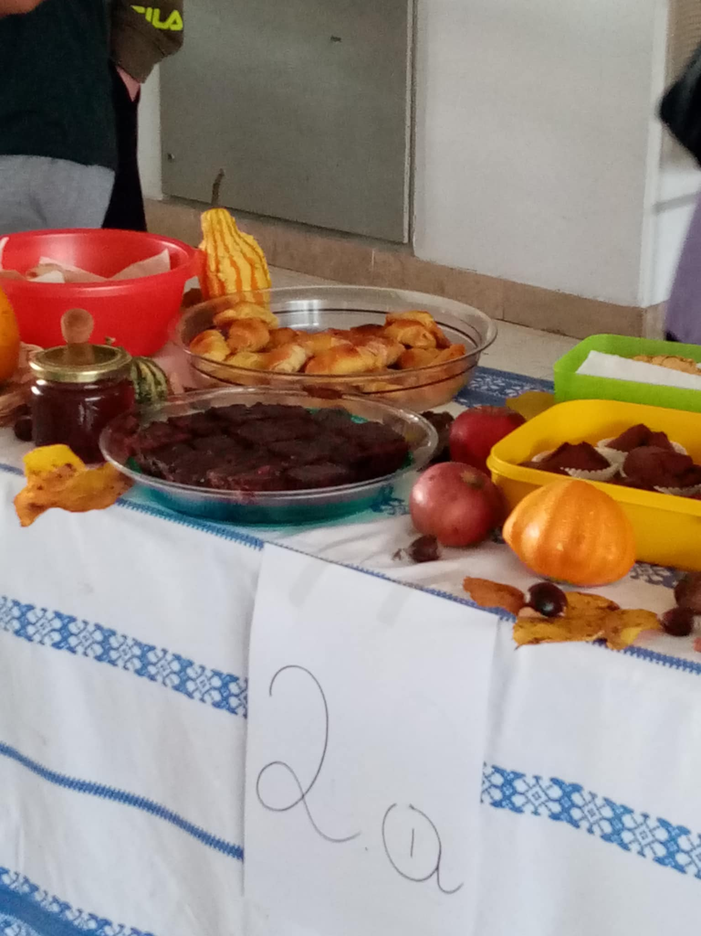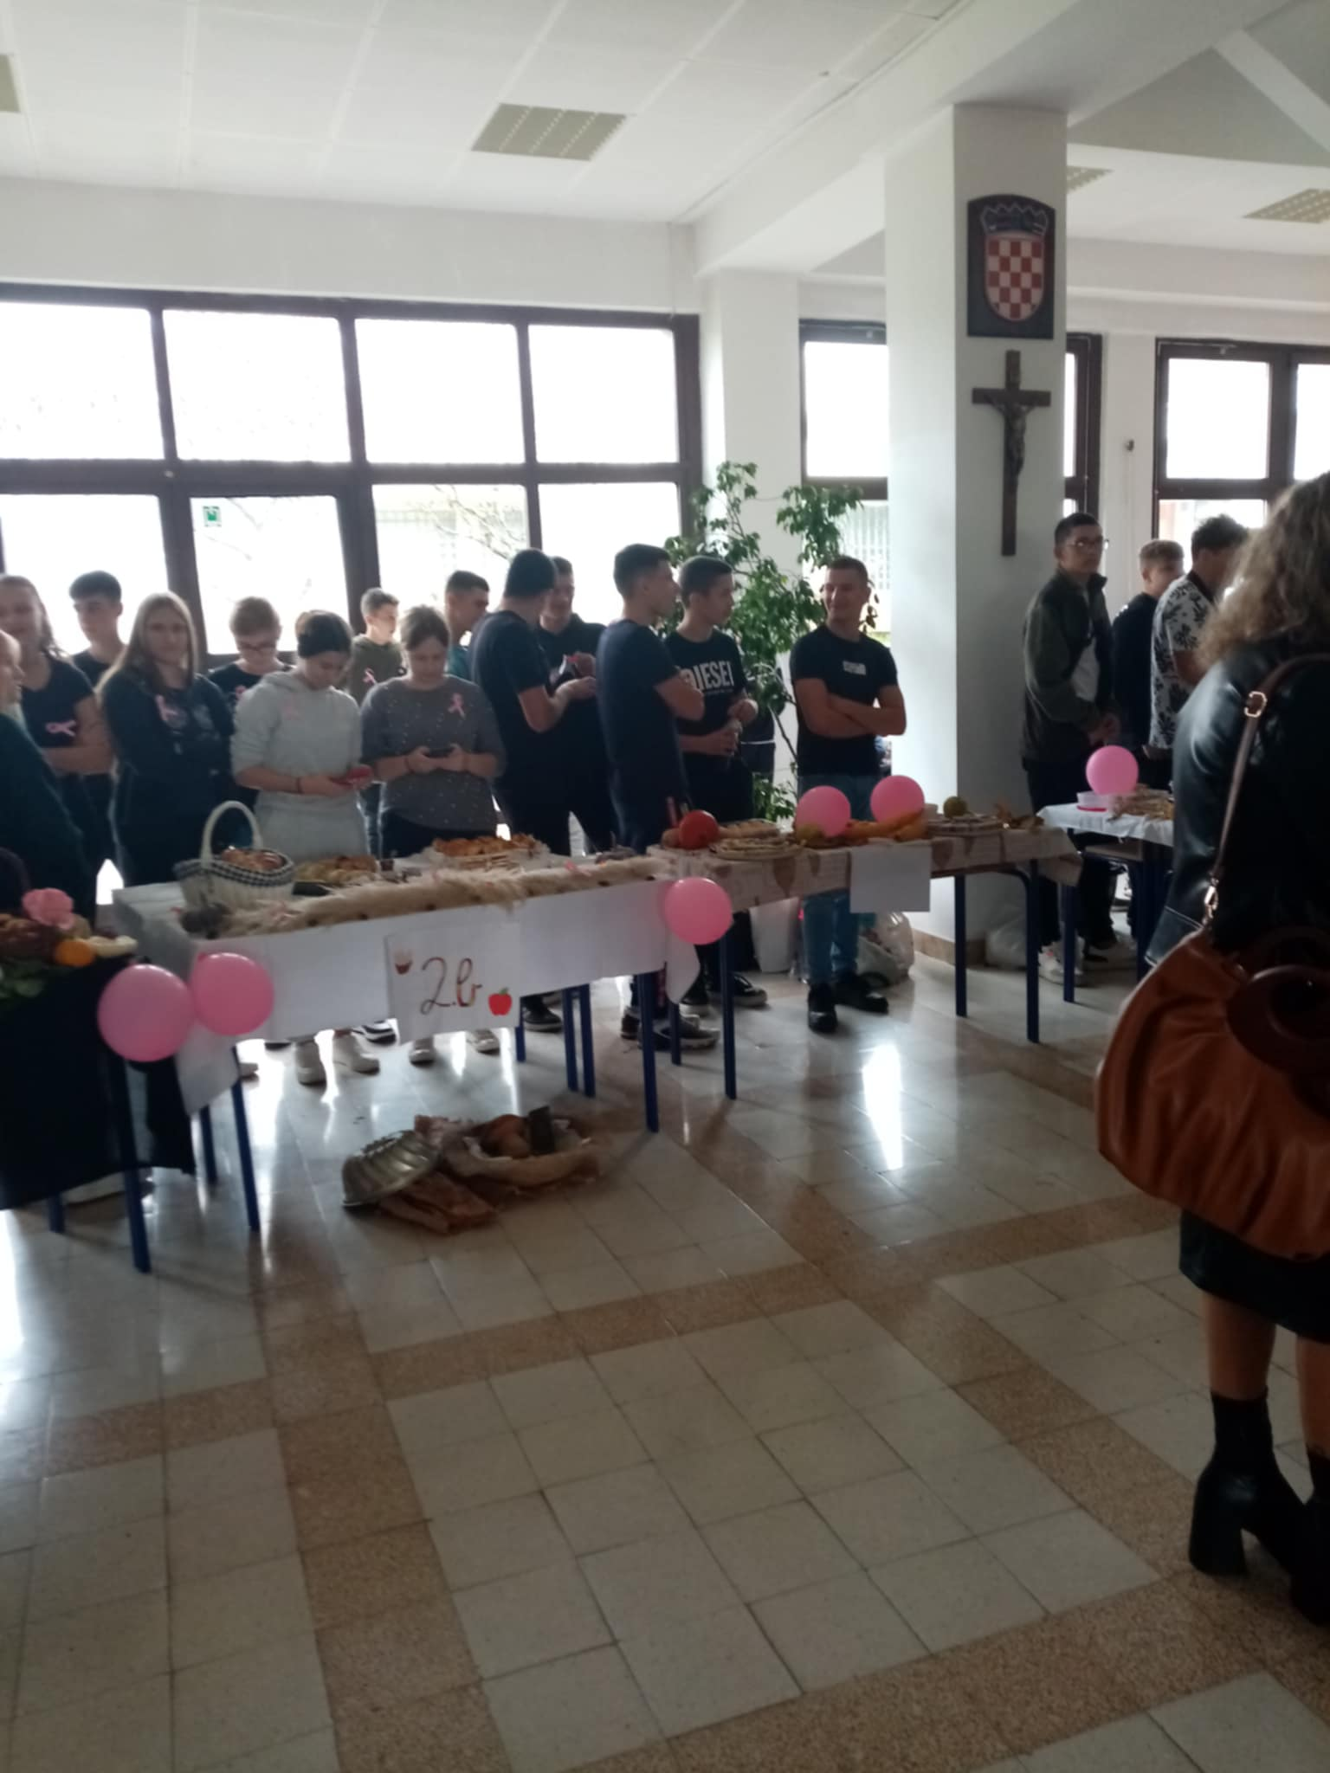

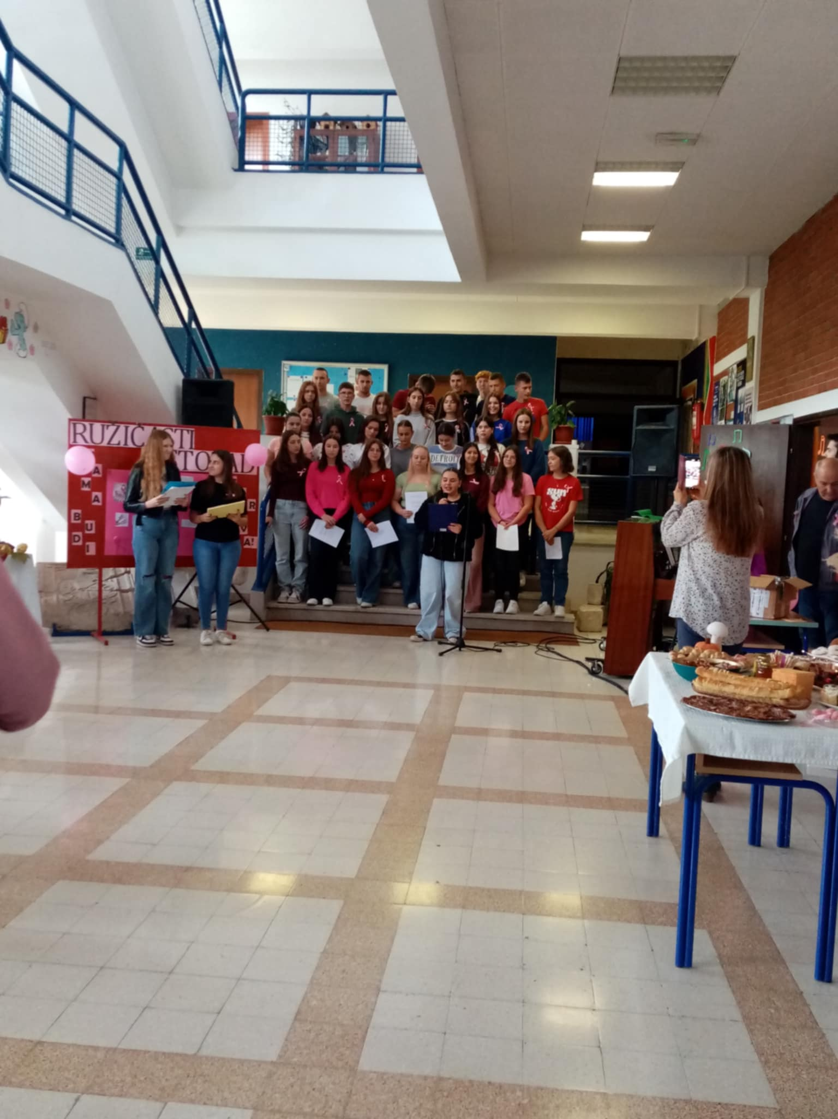

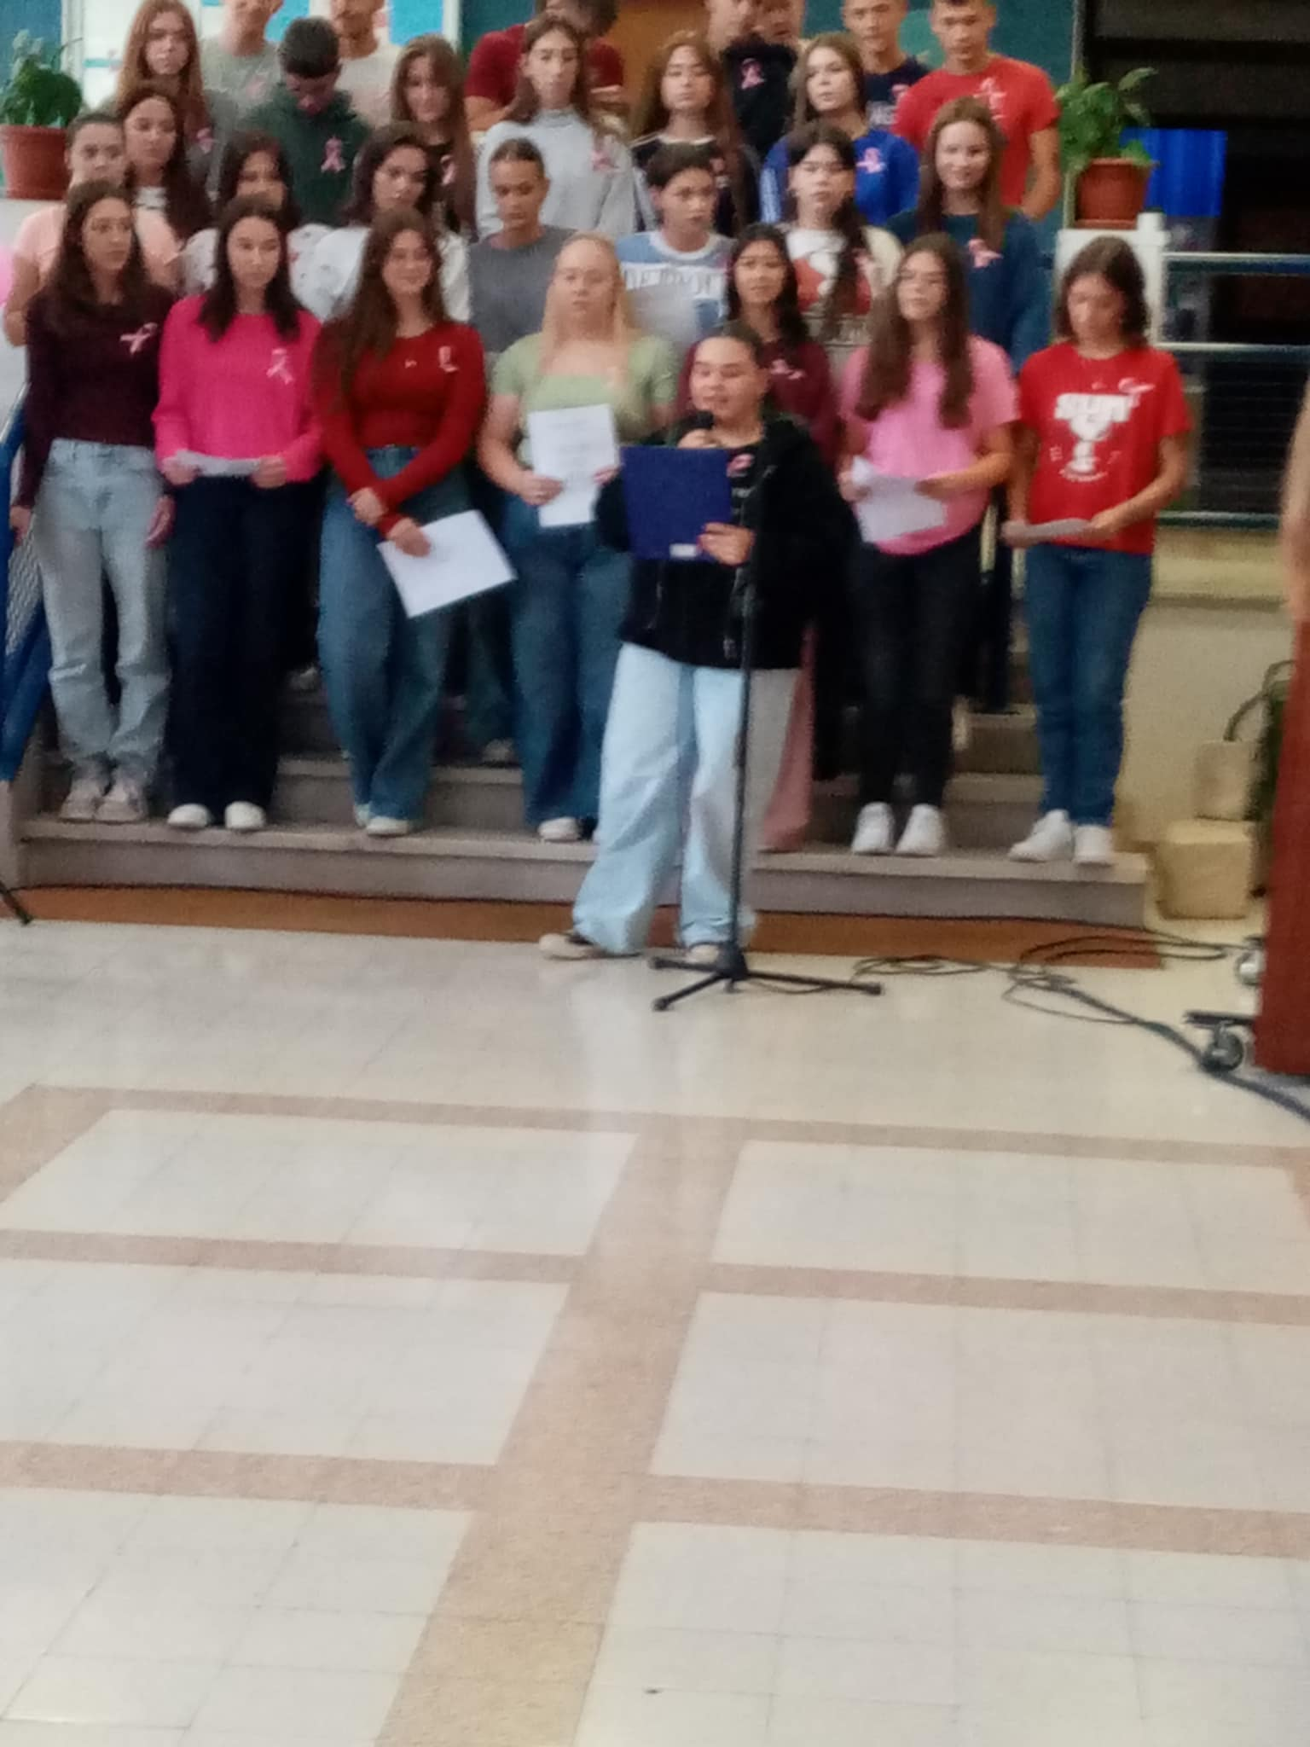

Ovu smo prigodu iskoristili i da se spomenemo Dana ružičaste vrpce – Nacionalnog dana borbe protiv raka dojke koji se, odlukom Hrvatskog sabora, svake godine obilježava 7. listopada i majice. U znak solidarnosti s onima koji se bore s ovom bolešću, nosili smo ružičaste vrpce na svojim majicama.



(korištene stranice: <https://www.plivazdravlje.hr/vijesti/clanak/38498/Obiljezen-Dan-ruzicaste-vrpce.html> )

Viktoria Žuna, 2.b

Novinarska grupa

Fotografije: Viktoria Žuna i Sanja Bužimkić